Минобрнауки России

Тверской государственных технический университет

Кафедра электронных и вычислительных машин

**Отчёт к лабораторной работе № 3**

**Обработка одномерных массивов**

**Вариант 11**

|  |  |
| --- | --- |
|  | Выполнил: студент 1 курса  Карандашёв Роман Николаевич  ИВТ.ВМКСС.19.54 |
|  | Принял:  Неведомский Александр Николаевич |

Тверь

2020

Отчёт к лабораторной работе № 3

Обработка одномерных массивов

**Вариант 11**

Оглавление

Цели работы и задание на выполнение 3

Алгоритм программы 4

Листинг программы 9

Вывод программы на экран 13

Результаты времени выполнения программы для разных размеров массивов 15

# Цели работы и задание на выполнение

*Тема: Обработка одномерных массивов*

***Цели работы:***

Приобретение и закрепление навыков работы с одномерными массивами.

***Задание на выполнение:***

Разработать и отладить программу, в которой реализовать алгоритмы сортировки и поиска. Определить время работы программы.

Для выполнения использовать два одномерных массива целых чисел A[M] и B[N] (М и N – произвольные целые числа, не превышающие .

Инициализировать исходные массивы данными, после чего отсортировать массив.

Создать одномерный массив C, которые содержит элементы, отвечающие условию задания, в одном экземпляре (без повторений). Сравнить время работы программы при следующих размерах исходных массивов: 100, 1000, 5000, 10000, 15000 элементов.

Результат выполнения программы представить в виде:

- Для минимального количества элементов в исходных массивах (100 элементов) – распечатать содержимое всех трёх массивов для контроля правильности работы алгоритма;

- Для прочих вариантов количества элементов – только данные о времени выполнения программы.

Результат сравнения времени выполнения программы при разных размерах массива представить в виде графика.

# Алгоритм программы

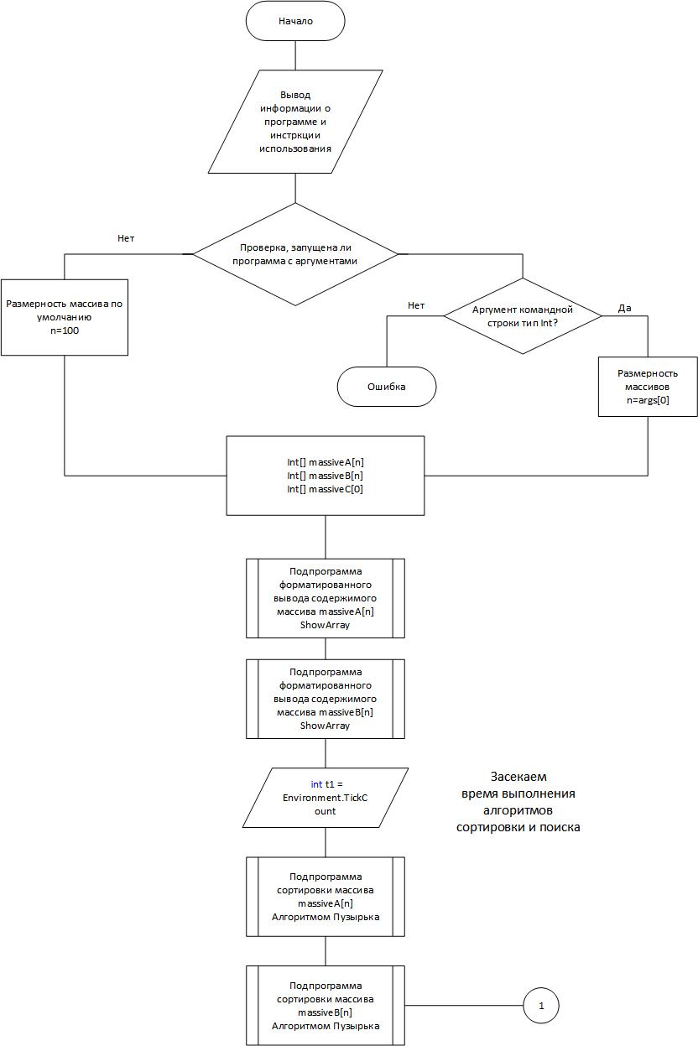

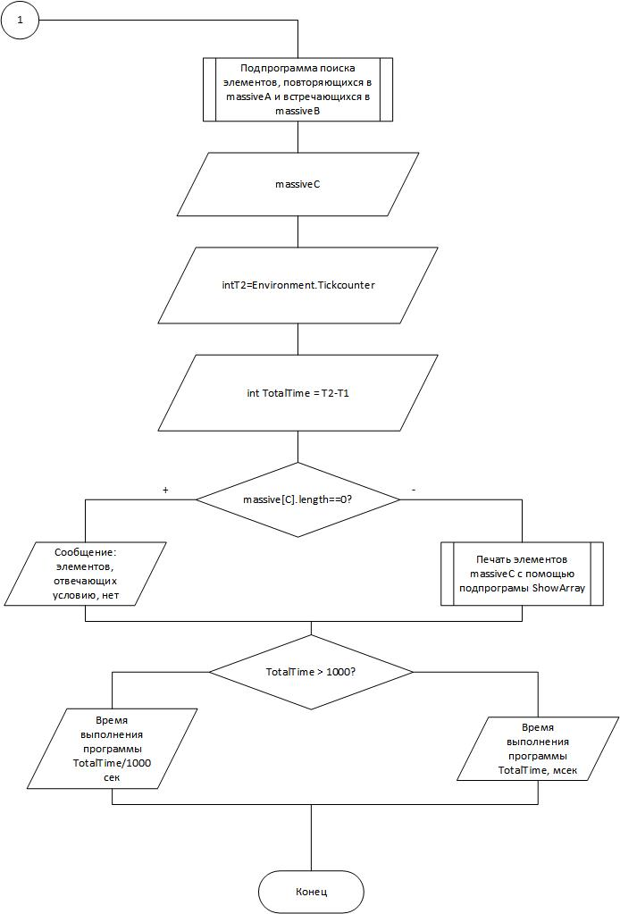

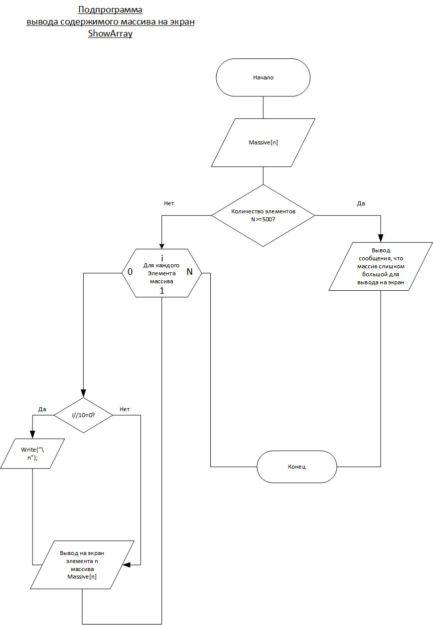

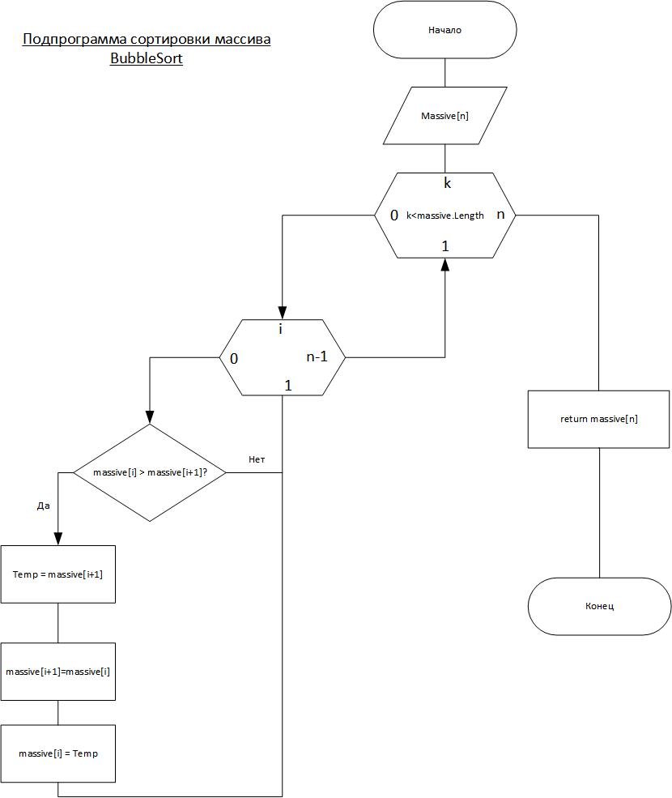

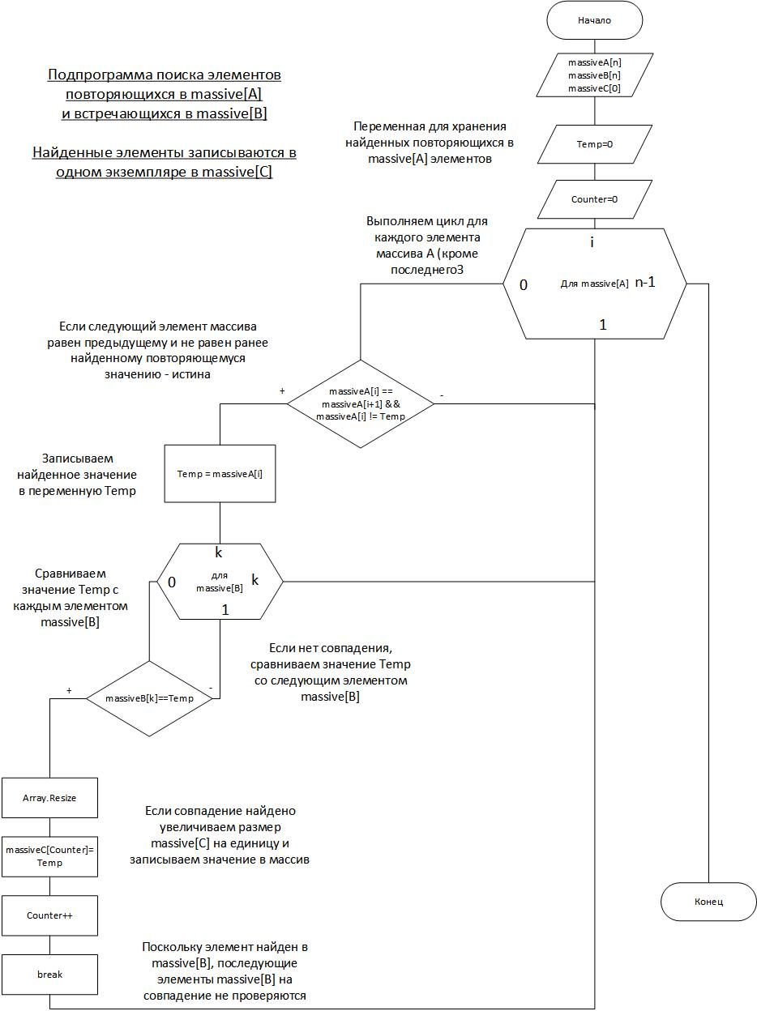

# Листинг программы

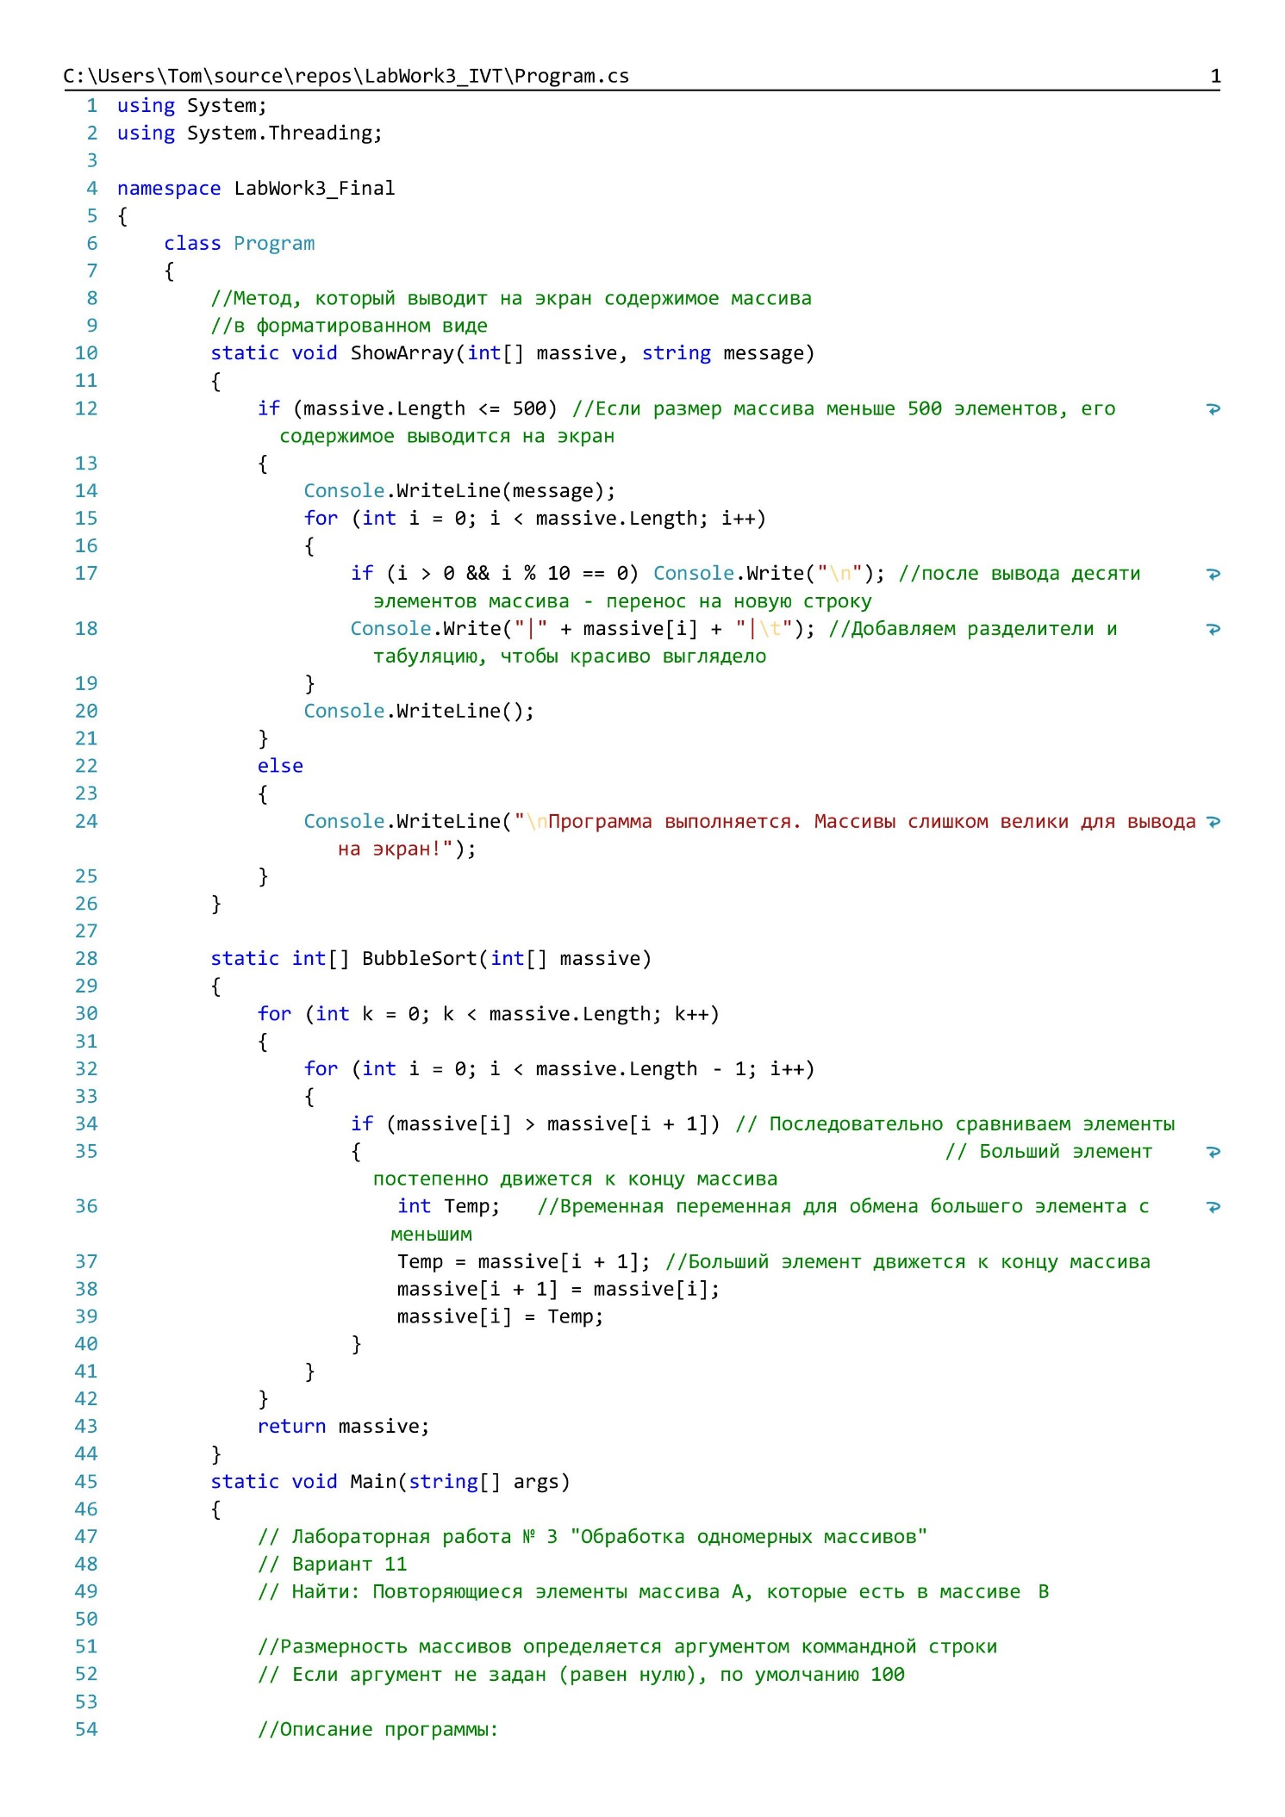

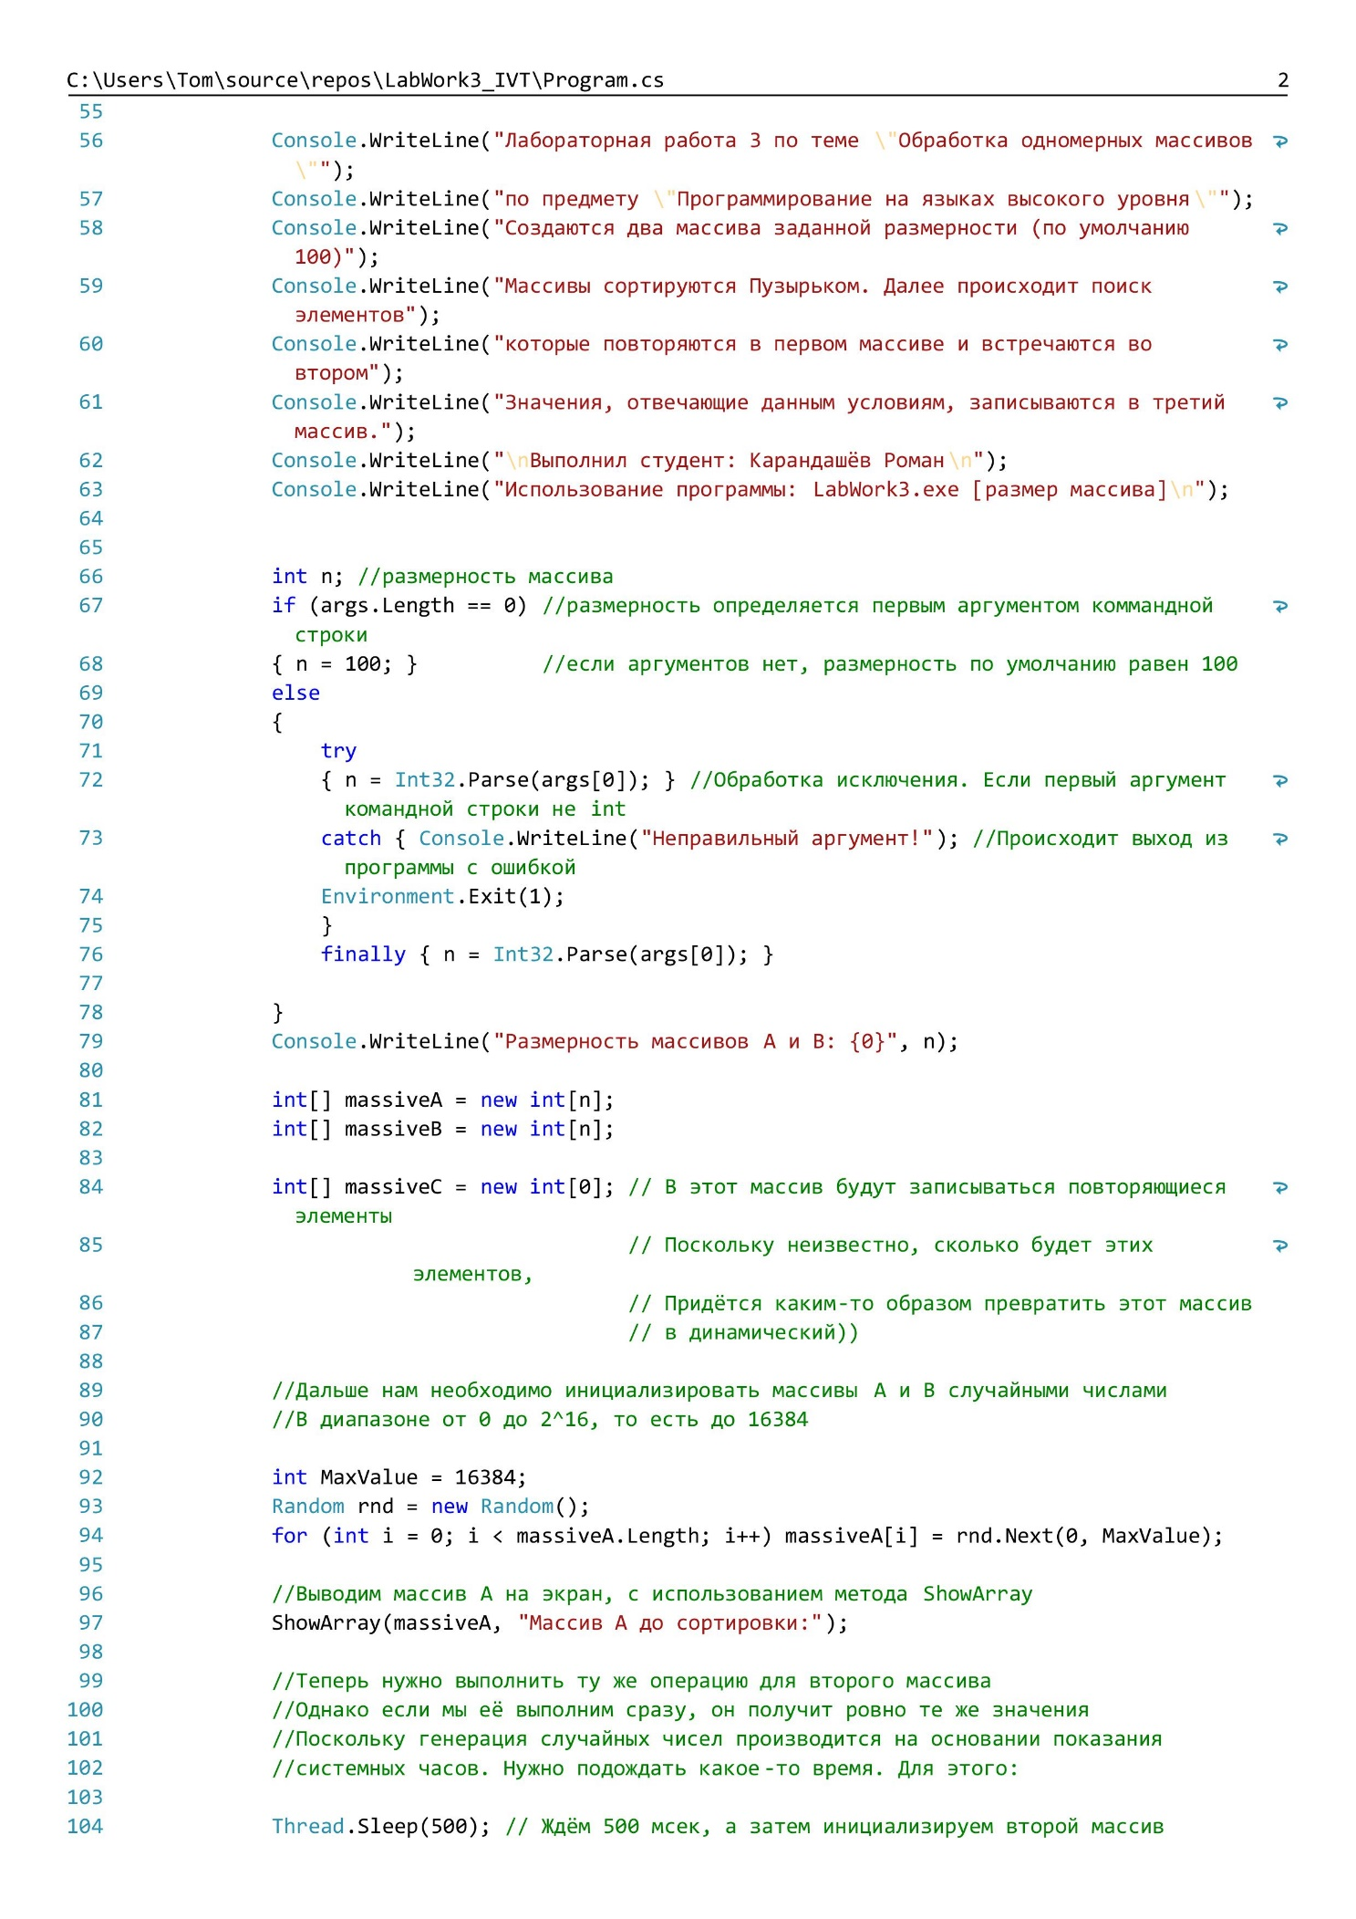

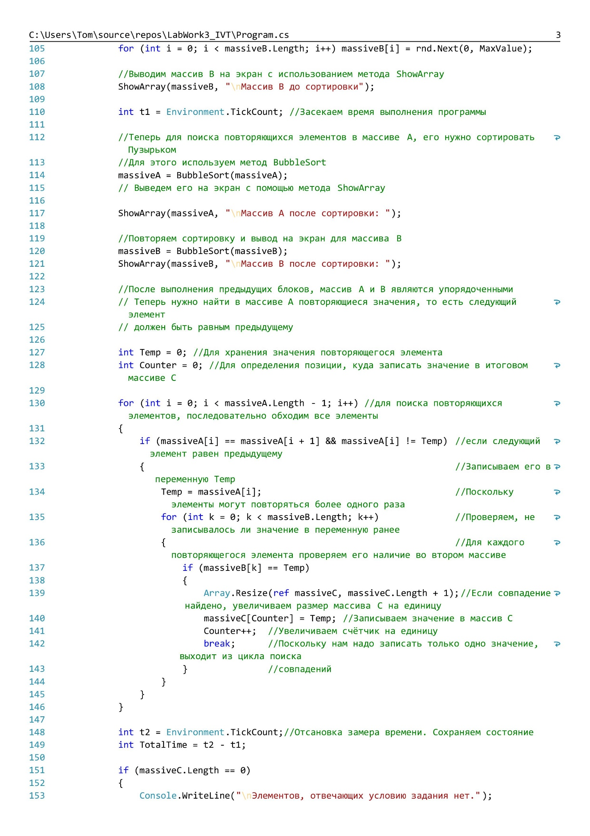

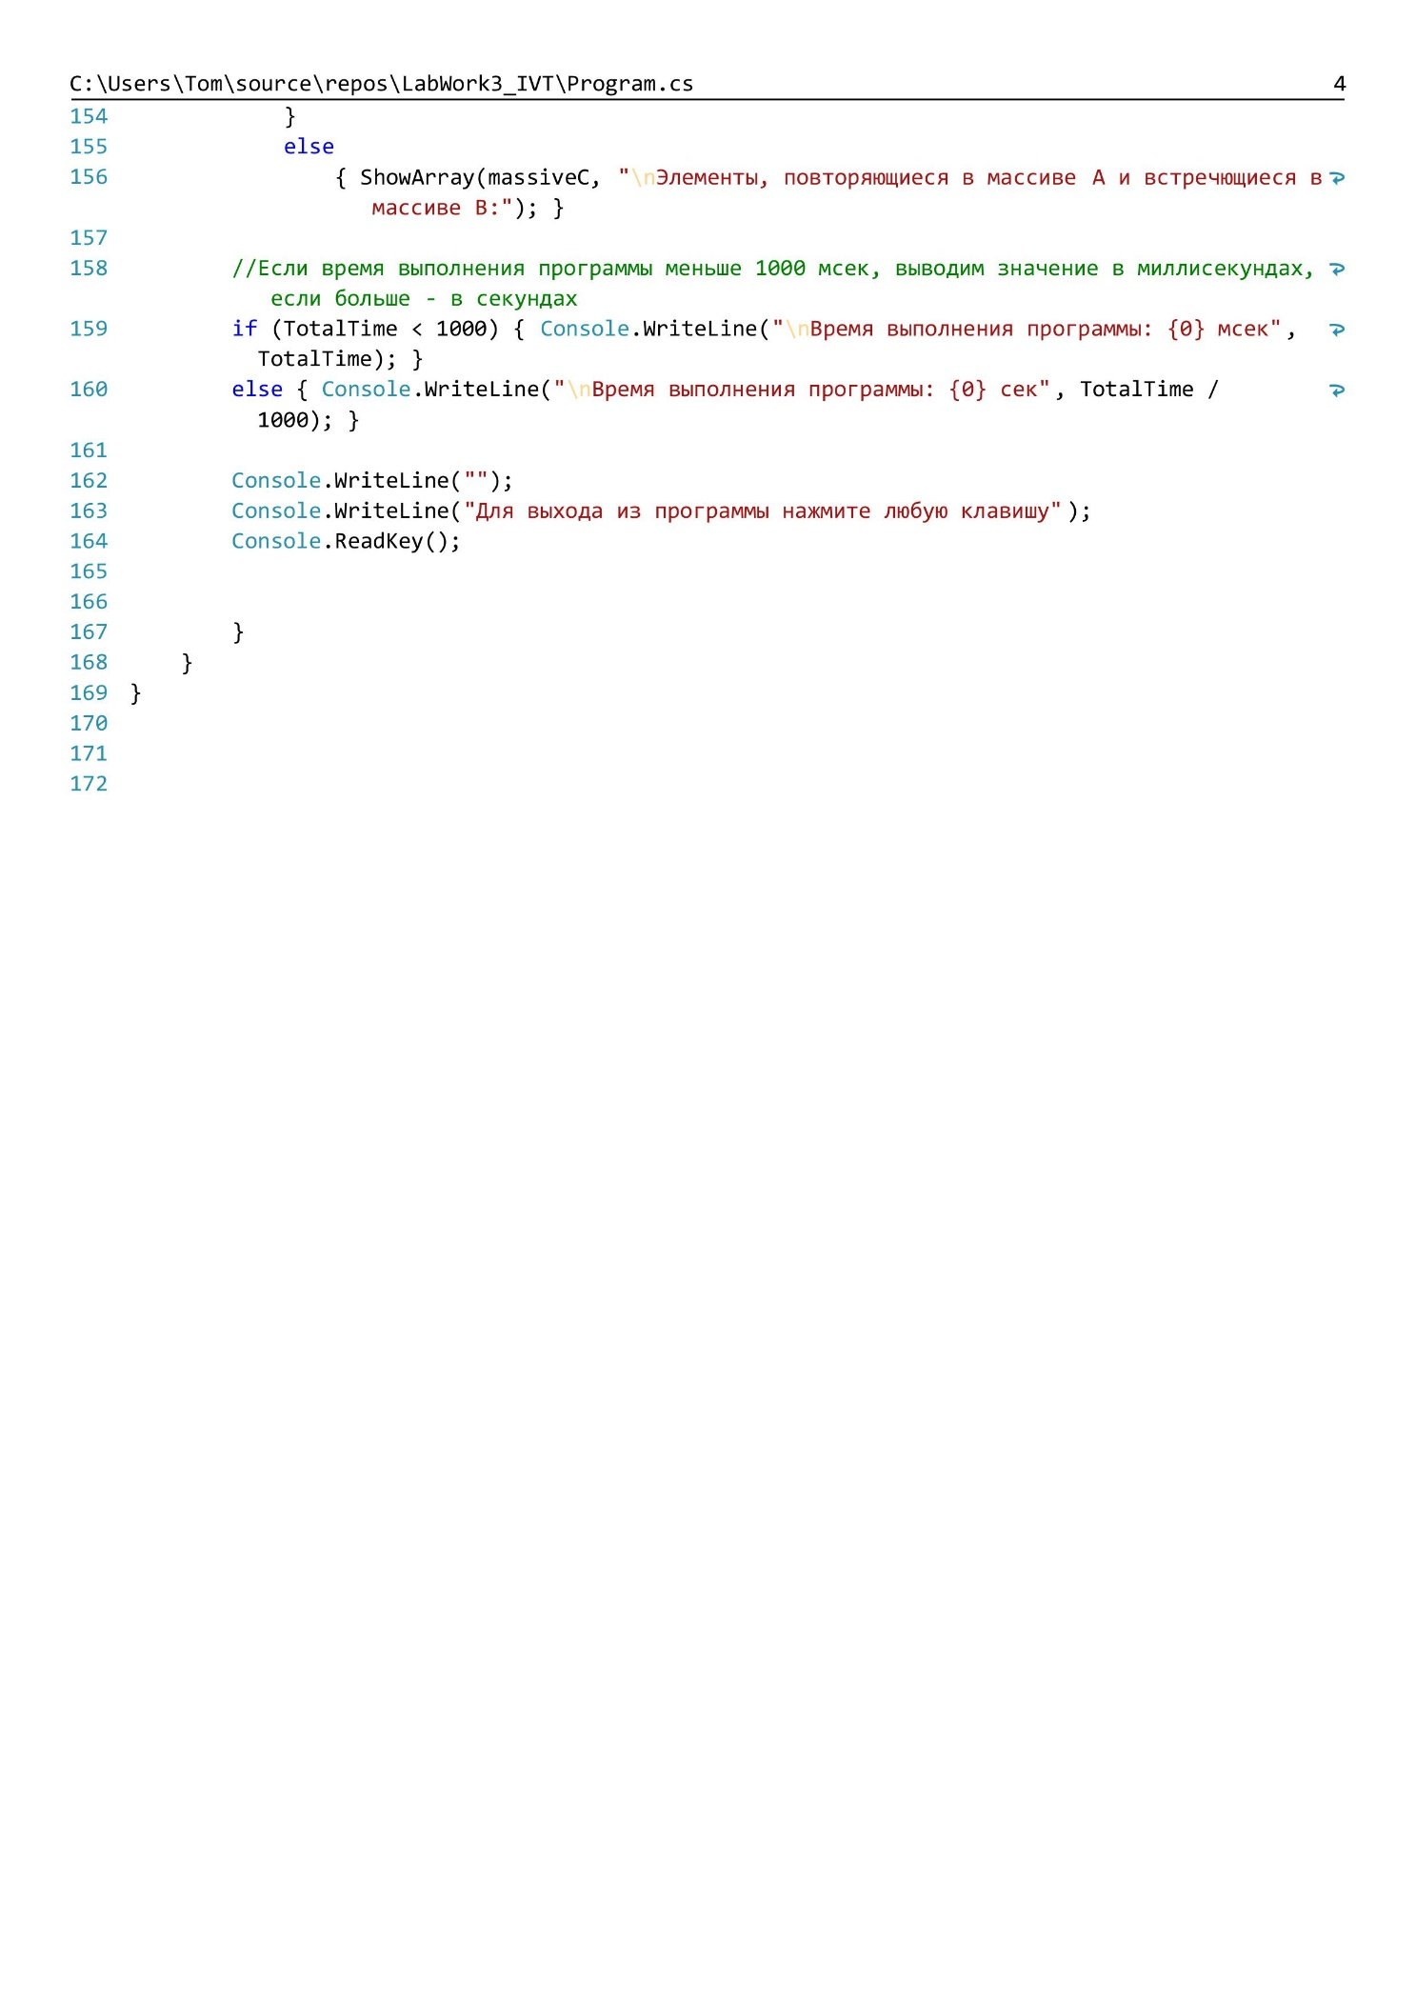

# Вывод программы на экран

Для массива размером в 100 элементов:

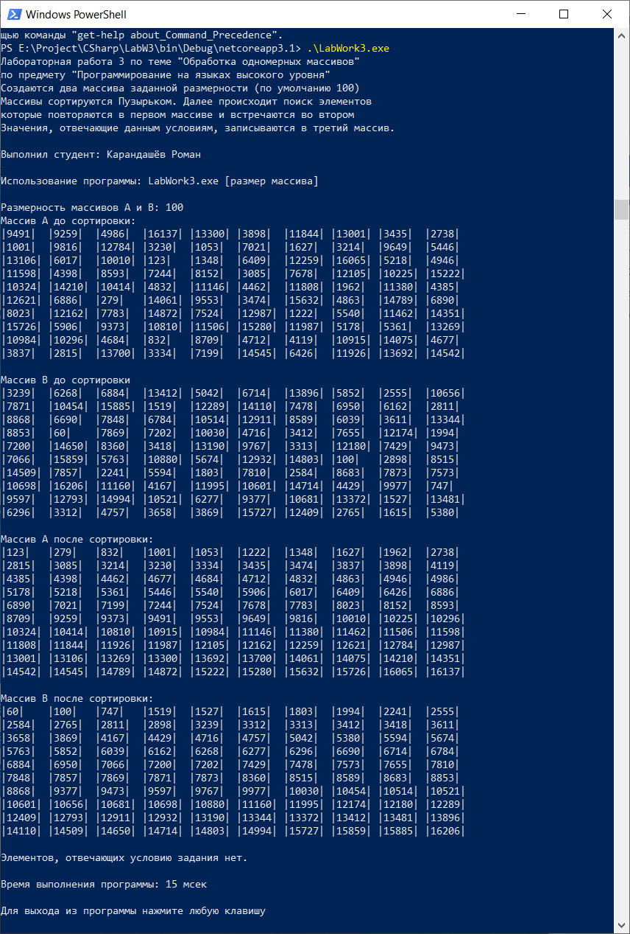

Для массива 5000 элементов:

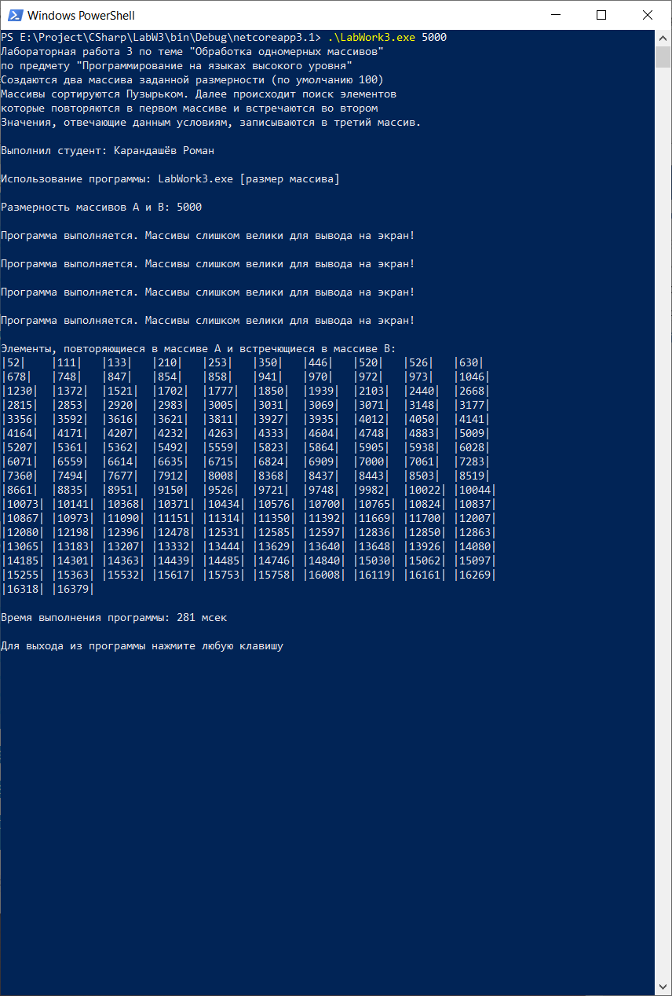

# Результаты времени выполнения программы для разных размеров массивов

|  |  |
| --- | --- |
| Размер исходных массивов (элементов): | Время выполнения программы: |
| 100 | 15 |
| 500 | 78 |
| 1000 | 16 |
| 5000 | 281 |
| 10000 | 1 сек |
| 15000 | 2 сек |
| 50000 | 28 сек |
| 100000 | 111 сек |

Разница во времени выполнения программы при размере массива в 500 и 1000 элементов обусловлено тем, что при размере массива в <=500 элементов, содержимое исходных массивов выводится на экран и, соответственно, увеличивает время выполнения программы.

При размере массива больше 500 элементов, такого вывода не происходит.

Значение времени выполнения для 10000 и 15000 округляются до целой секунды, в связи с чем имеет место значительная погрешность.